此步骤是唯一需要对原始数据集的副本进行操作的步骤，所以放在第一个大步骤。
点此处进入处理文件夹位置（以2024的处理为例，运行完此步骤将自动打开。）
哪种情况需要补齐（需补齐的位置已输出至本文件夹同目录下的txt文件）
1、表头缺失 31马天翼
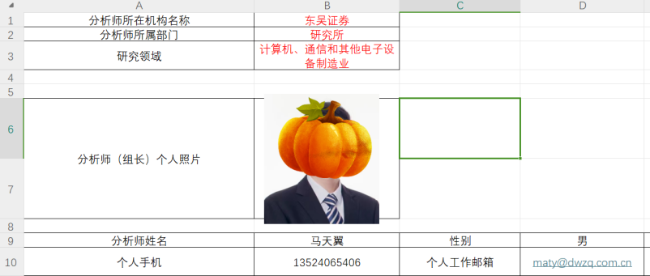
42于鸿光
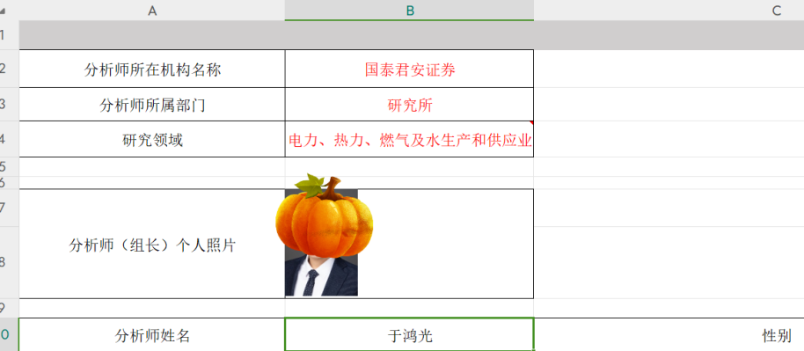
这里没写东西！
- 表头缺失+尾部没有富余（提取的要求是尾部至少有一行富余，不然会报错） 40.叶乐
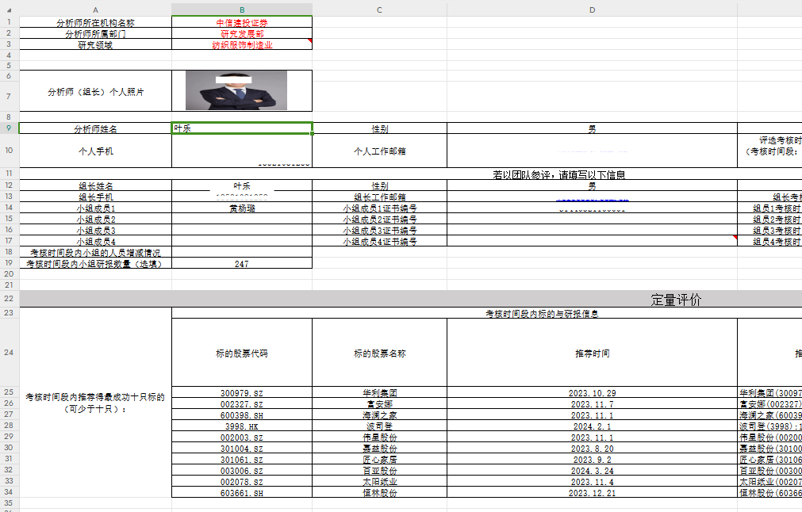
补齐以后是什么样子的
1、填补表头
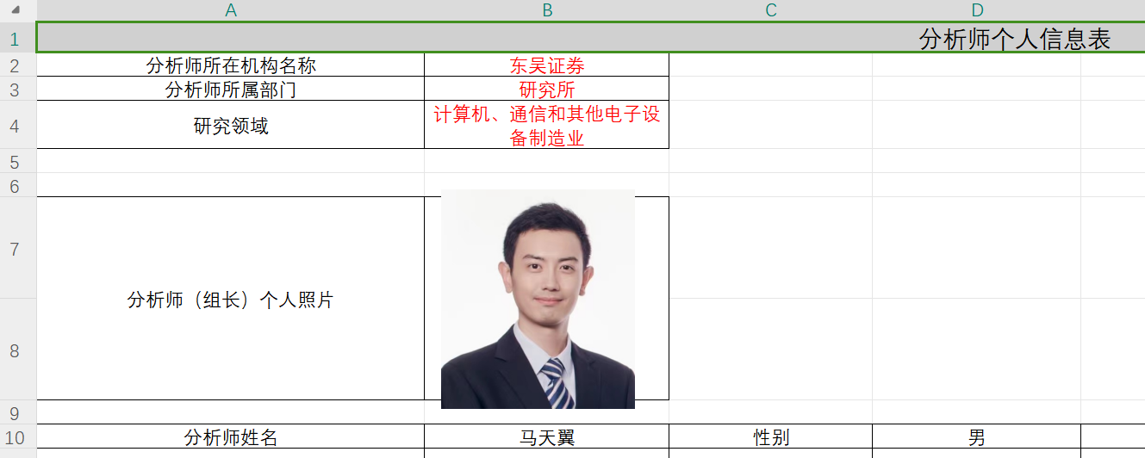
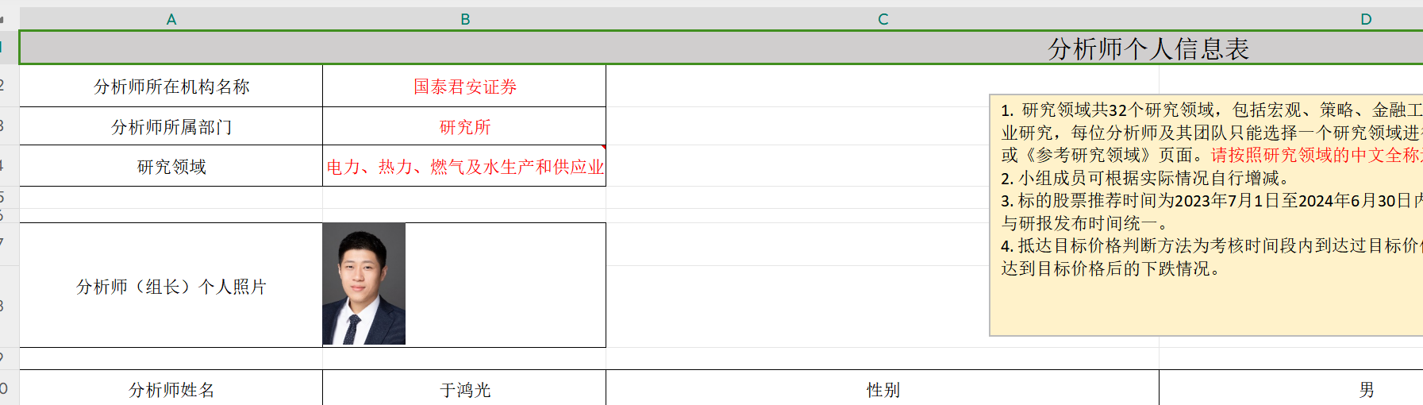
2、填补表头以及补上尾部的文字（统一格式）
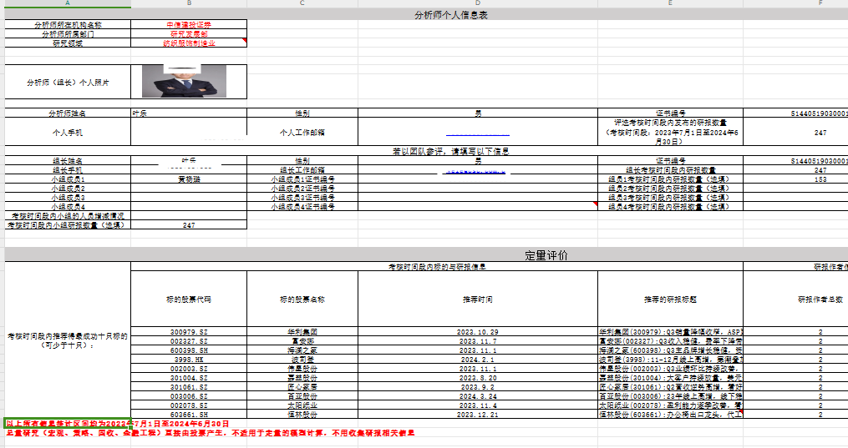
参考报名表示例

